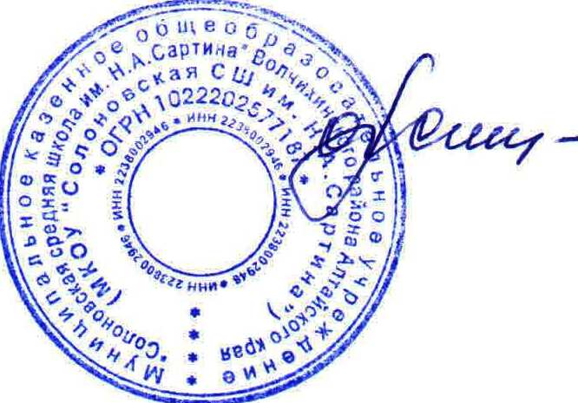
Утверждаю
директор школы
__________ О.А. Симон
Приказ №62 от 21.08.2022г.

Расписание занятий ШСК «Чемпион»
МКОУ "Солоновская СШ им.Н.А.Сартина"
2022-2023 учебный год
День недели | Время | Время | Время | Время
 | 1-4 класс | 5-6 класс | 7-8 класс | 9-11 класс
Понедельник |  | «Чемпион»  16-00
Вторник |  |  | «Чемпион»  16-00
Среда |  |  |  | «Чемпион»  16-00
Четверг

Пятница | «Чемпион»  15-00

